PROJE ÖZETİ
PROJE ADI :Montessori Eğitim Modelinin Avrupa Standartlarında Öğrenilmesi
PROJE NO :2015-1-TR01-KA102-020897
PROJE BÜTÇESİ :88.782,00 AVRO
HAREKETLİLİK GRUBU :1-HAKKAR-Mehmet Akif Ersoy Mesleki ve Teknik Anadolu Lisesi
28/02/2016-14/03/2016 Tarihleri Arası
15 Öğrenci+1Refakatçi Personelden Oluşan Kafile
2-KIRŞEHİR-Kaman Fatma Bacı Mesleki Teknik Anadolu Lisesi
03/04/2016-18/04/2016 Tarihleri Arası
15 Öğrenci+1 Refakatçi Personelden Oluşan Kafile
3-MARDİN-Hatuniye Mesleki ve Teknik Anadolu Lisesi
08/05/2016-22/05/2016 Tarihleri Arası
15 Öğrenci+1 Refakatçi Personelden Oluşan Kafile
GİDİLEN ÜLKE ÜLKE :HOLLANDA-AMSTERDAM KENTİ

2015 Yılı içerisine planlaması yapılan ve özet dökümü yukarıda verilmiş olan,Montessori Eğitim Modelinin Avrupa Standartlarında Öğrenilmesi Konulu ve 2015-1-TR01-KA102-020897 nolu projemiz ,Avrupa Birliği Eğitim ve Gençlik Programları başkanlığınca hibe desteğine laik görülmüş ve 27/11/2016 tarihinde imzalanan sözleşme sonrası ,yapılan planlama çerçevesinde hareketlilik icraları gerçekleştirilmiştir.
Okul idareleri tarafından öğrencilerin pasaport işlemleri ve 18 yaş altı öğrencileri veli muvafakatnameleri noter aracılığı ile gerçekleştirilmiş ve seyahata mani hiçbir evrakı evrakın eksikliğine mahal verilmemiştir.

1-ULAŞIM

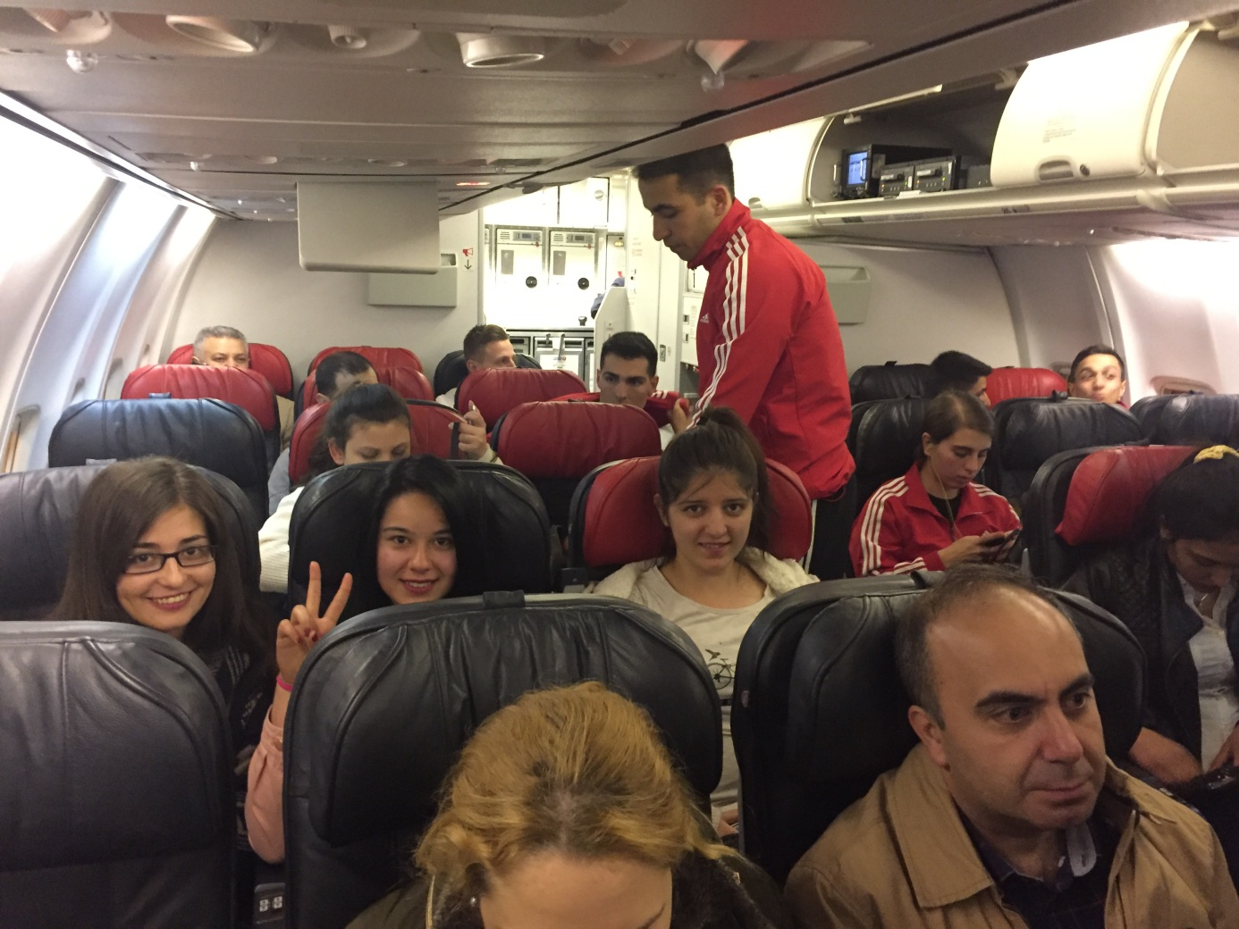

Planlamaları yapılan grupların gerek ikamet edilen yerden hava alanına olan ulaşımlarının gerekse hava alanlarından faaliyetlerin icra edileceği mekanları güvenli bir şekilde ulaşımları için ulaşımları için azami titizlik gösterilerek ulaşımları sorunsuz bir şekilde gerçekleştirilmiştir.

2-İKAMET
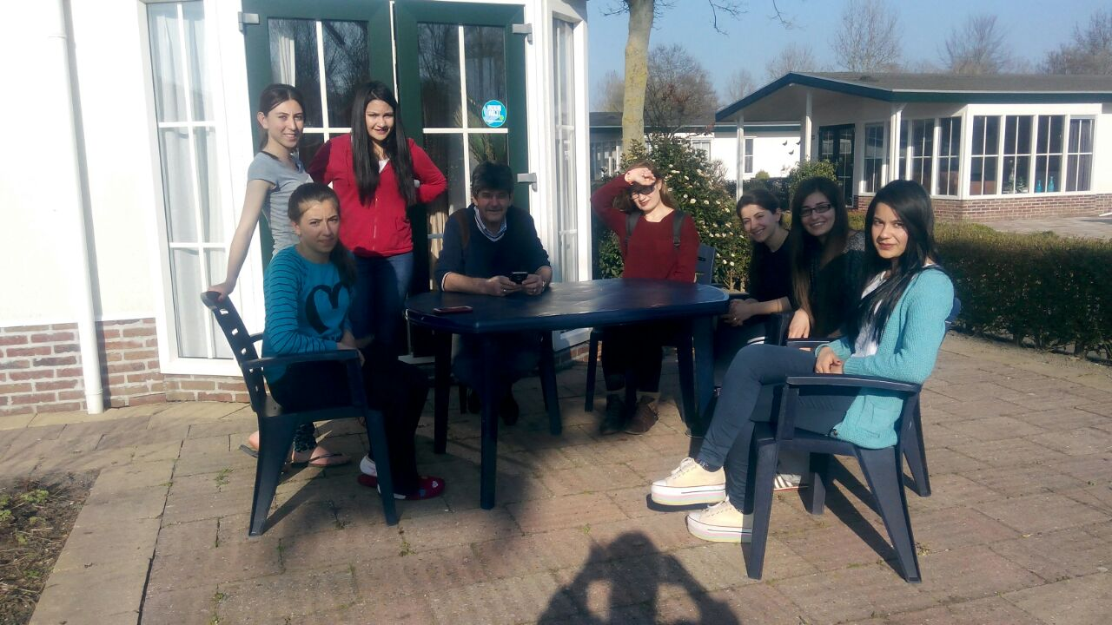

Hareketliliğe dahil gruplarımız için,sözleşme sonrası gerçekleştirdiğimiz girişimler ve titiz bir çalışma neticesinde Hollanda-Akmaar Kenti yakınlarındaki güvenli bir yerleşim yeri olan Noord –Scharwoude yerleşim birimindeki bir sitede müstakil bir mutfak bir oturma odası düzenlibir banyo ve tuvaletten oluşan üç ayrı ev ayarlanmış olup her evde ve her odada ikişer kişi kalacak şekilde beş ve altışar kişilik guruplar halinde öğrencilerimiz güvenli bir şekilde ikamet ettirilmişlerdir.

3-BESLENME :
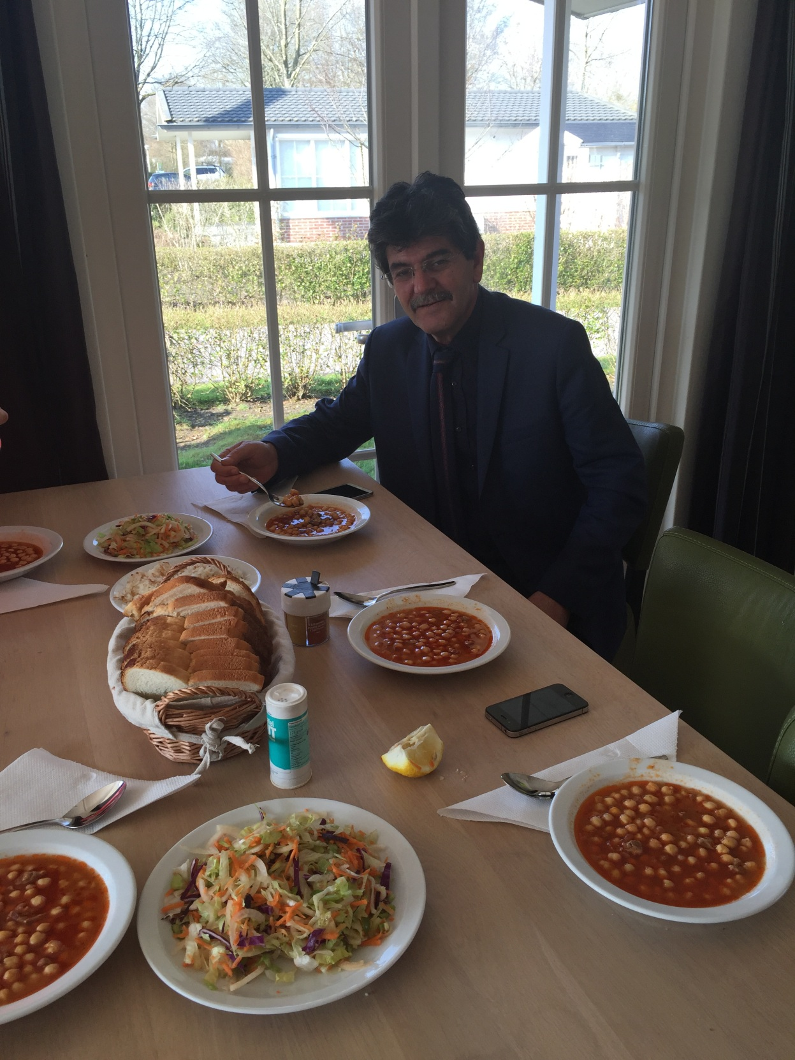
Ülkelerin farklı yemek kültürü ve giden öğrencilerimizin inançları gereği yemek istemedikleri besin maddeleride göz önünde bulundurularak,Hollanda da ikamet eden bir Türk ile yapılan anlaşma gereği,kendilerine verdiğimiz haftalık yemek menüsü doğrultusunda leziz ve islami kurallara göre hazırlanmış türk yemekleriyle beslenme ihtiyacımız karşılanmıştır.
4- EĞİTİM:
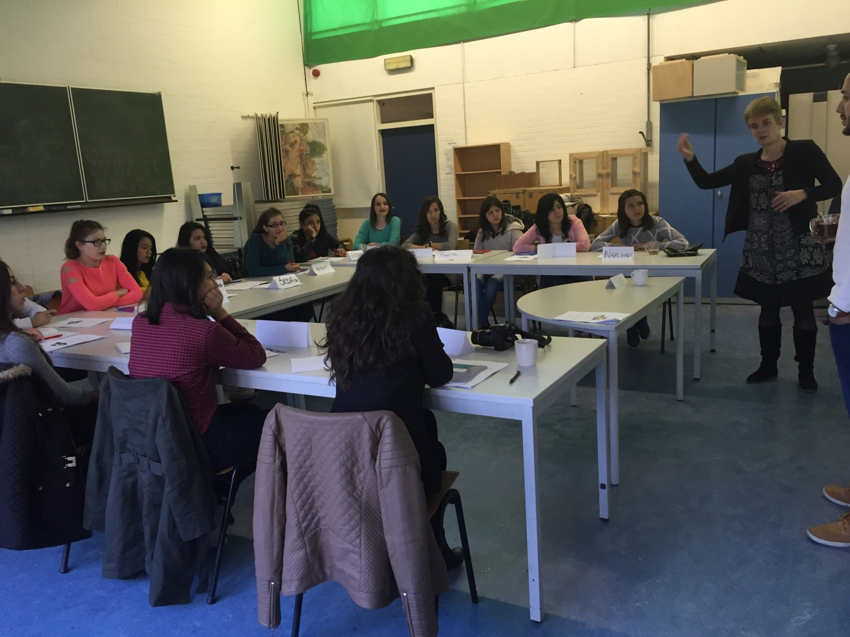
Proje icramızın en önemli kısmını eğitim faaliyetlerimiz oluşturmuştur.Projemizin adını oluşturan Montessori Eğitimi özellikle çocuklarda küçük yaştan başlanarak uygulanan ve dünyanın göz bebeği haline gelmiş,avrupanın bir çok ülkesinde yaygın olarak uygulanmasına rağmen,bu konuda kendisini ispat etmiş olan Hollanda titiz bir çalışma neticesinde belirlenmiştir.
Projemiz için belirlemiş olduğumuz okul Montessorischool Heerhugowaard olmakla beraberöğrencilerimiz bilgi birikimlerini artırmak ve farklı okullardaki uygulamalarıda yerinde görmek ve gözlem yapmak üzere,zaandam,zaanstad,alkmaar ve yakın kentlerdeki okullarıda ziyaret tme imkanı bulmuşlardır.
04/04/2016-15/04/2016 tarihleri arsını kapsayan eğitim faaliyetlerimiz 10 iş günü olarak planlaması yapılarak hergün ekte sunmuş olduğumuz faaliyet çizelgesi doğrultusunda eğitimlerimiz gerçekleştirilmiş,eğitim sonrası öğrencilerimizde Montessori Eğitim modelinin uygulaması ve ülkemizdeki okul öncesi uygulamalar arsında kıyaslamalar yapılarak bir farındalık oluşturulmuştu.
Eğitim faaliyetlerimiz,eğitim ortamının düzenlenmesi,materyal seçimi ve temini,eğitim uygulamaları ve gözlem başlıkları altında gerçekleştirilmiştir.
Eğitim faaliyetlerimiz sonunda okul idaresi tarafından eğitime katılan tüm katılımcılara,bu eğitimde başarılı olduklarına dair sertifika verilmiştir.
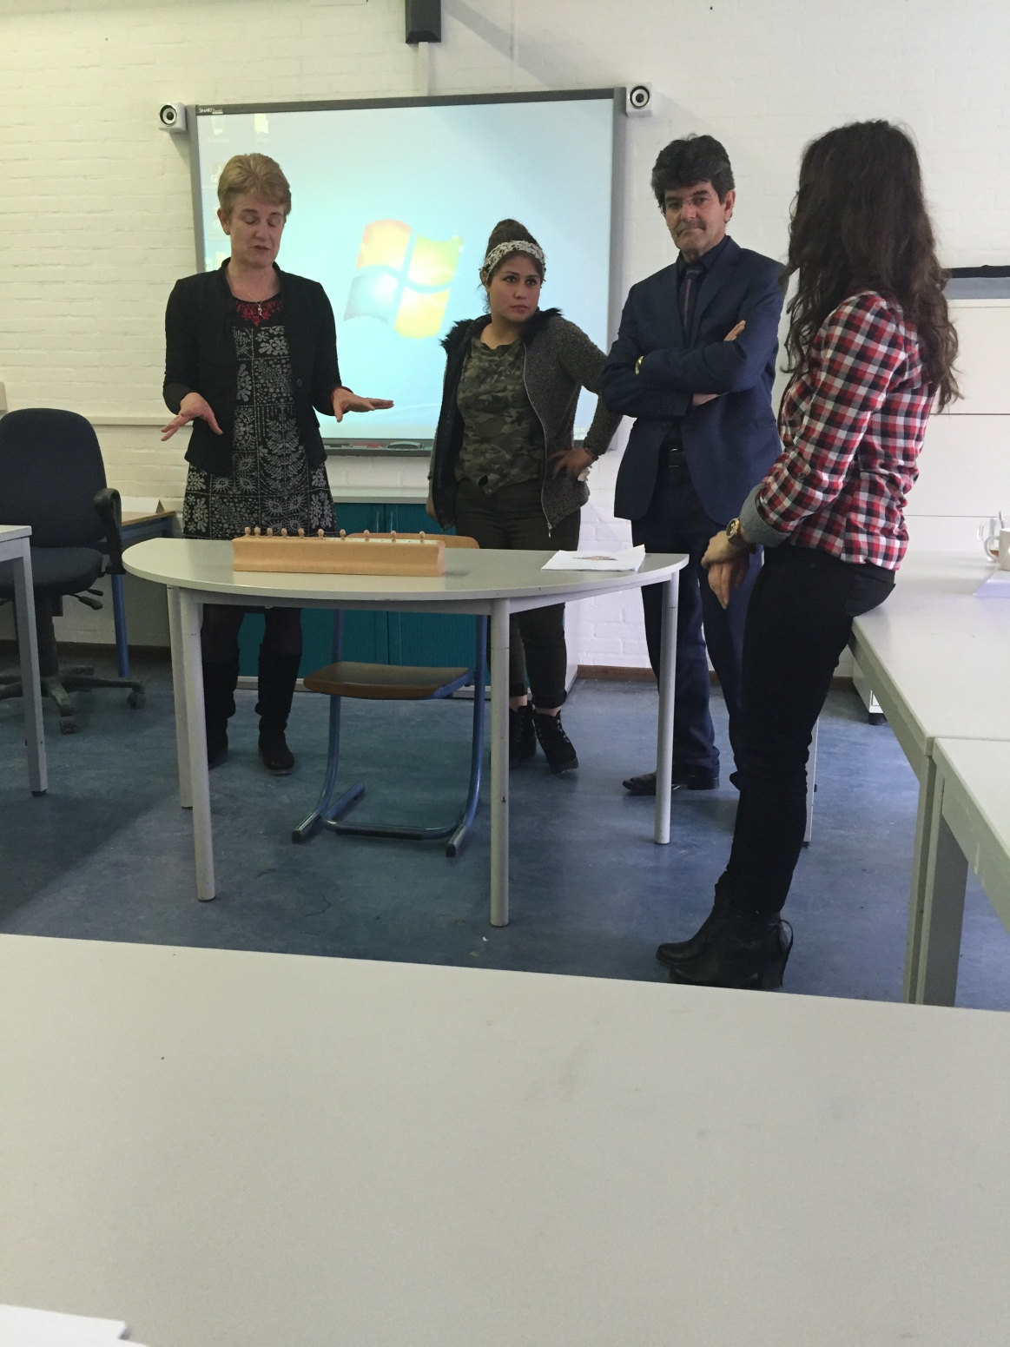

5-SOSYAL KÜLTÜREL ETKİNLİKLER:
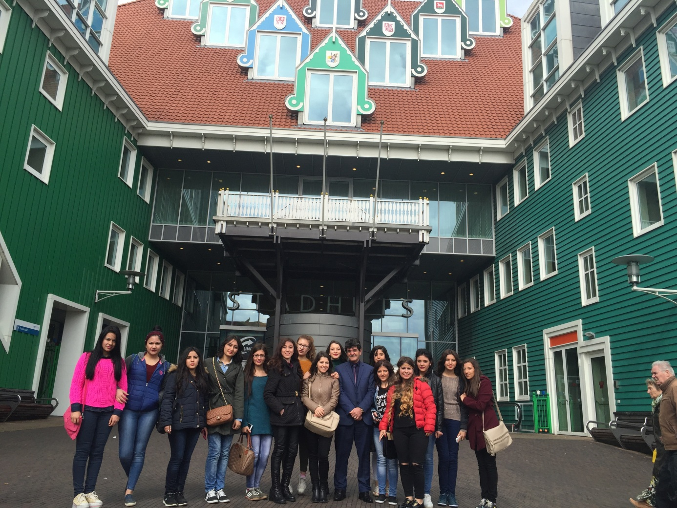
Proje icrası için kaldığımız süre içerisinde eğitimden kalan ve hafta sonları ise öğrencilerimiz ile çeşitli sosyal kültürel ve sportif faaliyetler gerçekleştirdik.
Bunlar arasında ,sportif anlamda bisiklet turları,yörenin tarihi turistik yerlerinin gezilip görülmesine yönelik olarak ,zaanstad yel değirmeni müzesi,folendam balıkçı kasabası gezisi,Amsterdam şehir merkezi turu ve kanal turu,yörede üretilen lale bahçeleri ziyaretleri ve yöresel ürünlerin satıldığı semt pazarları ziyaretleri yer almaktadır.

28/02/2016 tarihinde Hakkari Mehmet Akif Ersoy Mesleki ve Teknik Anadolu Lisesinin yurtdışı çıkışıyla başlayan proje icra faaliyetlerimiz,22/05/2016 tarihinde Mardin Hatuniye Mesleki ve Teknik Anadolu Lisesinin yurda dönüşüyle kazasız belasız ancak faaliyete katılan öğrencilerimizin önemli kazanımlarıyla sona ermiştir.

